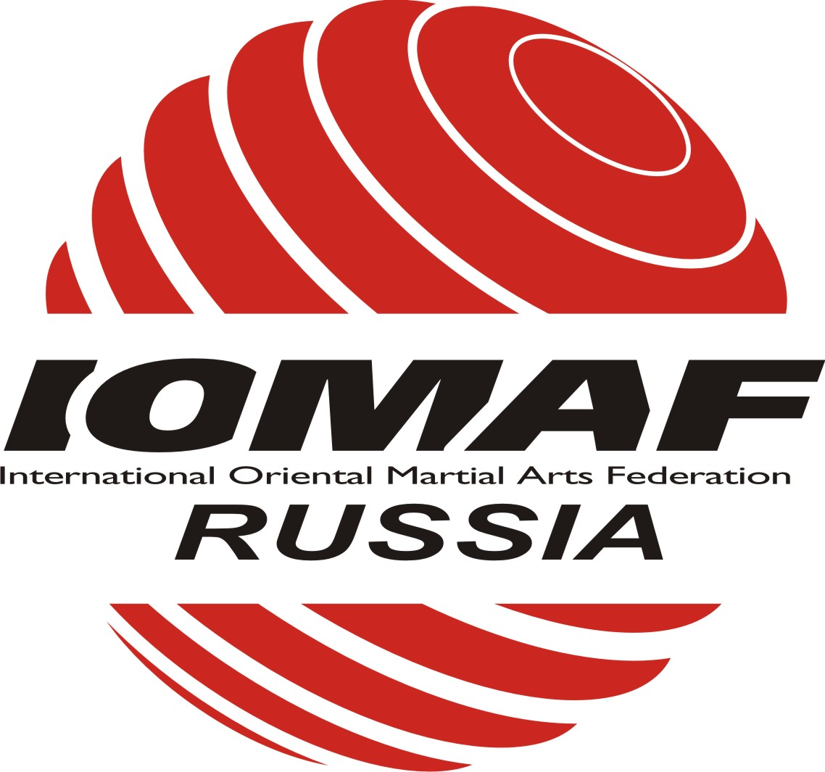



СОГЛАСОВАНО
Исп. Директор РСБИ
_______________ П.В. Журавлев
«_____» __________ 2012 г.

Международный турнир
«Детям Планеты – Мир без наркотиков»
В рамках V Открытых
Всероссийских юношеских Игр
боевых искусств - 2012

г. Анапа
9-19 сентября 2012 г.

WWW.FOR-MMA.RU
WWW.MMA-FED.RU

- Цели и задачи.

1.1. Пропаганда и развитие массового детско-юношеского движения в области боевых искусств.
1.2. Популяризация и развитие ориентал-спорта (ММА) в Российской Федерации.
1.3. Формирование здорового образа жизни, профилактика правонарушений и наркомании, путем привлечения молодого поколения к занятиям единоборствами.
1.4. Повышение спортивного мастерства участников.
1.5. Повышение профессионализма судей и тренеров.
1.6. Развитие и укрепление спортивных связей с регионами России.

2. Место и сроки проведения
2.1. «V Открытые Всероссийские Игры боевых искусств - 2012» (Игры БИ-2012) состоится в г.-к. Анапа (п. Витязево) в период с 9 по 19 сентября 2012 г.
2.2. Взвешивание и мандатная комиссия состоятся 10 сентября 2012 г. c 17.00 до 19.00 (п.Витязево, пр. Александрийский, дом 15, отель «Санрайз»

3. Руководство проведением соревнований.

3.1 Организаторами соревнований являются: Минспорттуризм России, РСБИ, ФОР и Ф ММА Р.
3.2. Общее руководство подготовкой и проведения «V Открытых Всероссийских Игр боевых искусств - 2012» осуществляется Оргкомитетом Игр БИ-2012.
3.3. Непосредственное руководство проведением соревнований возлагается на главную судейскую коллегию, утвержденную руководством федерации, в соответствии с Положением о проведении V открытых Всероссийских юношеских Играх Боевых Искусств - 2012.

4. Программа и участники.

4.1. Соревнования проводятся по действующим правилам ФОР, Ф ММА Р и Международной Федерации Ориентала (IOMAF).
4.2. Программа Игр:
9 сентября – Приезд участников, Аккредитация, размещение в отеле
10 сентября - 17.00-19.00 – мандатная комиссия, взвешивание
11-15 сентября – программа боев
  - сентября – подведение итогов Игр и награждение команд победителей;
19 сентября – день отъезда.

4.3. Весовые и возрастные категории разделов ориентала (возраст участников определяется на день начала соревнований):

- ММА :
Дивизион | возраст | Вес. Категория , кг
Юниоры | 18-20 лет | -56 | -60 | -65 | -71 | -78 | -86 | -95 | +95

- Шут-файт:
Дивизион | возраст | Вес. Категория , кг
Юниоры | 18-20 лет | 54 | 57 | 60 | 63,5 | 67 | 71 | 75 | 81 | 86 | 91 | +91
Юниоры, А | 16-17 лет | 51 | 54 | 57 | 60 | 63,5 | 67 | 71 | 75 | 81 | 86 | +86

- Сэйф-файт:
Дивизион | Дата.рожд | Вес. Категория , кг
Юниоры, А | 16-17 лет | 50 | 55 | 60 | 65 | 70 | 75 | 80 | 85 | +85
Юниорки, А | 16-17 лет | 45 | 48 | 52 | 56 | 60 | 64 | +64
Юниоры, В | 14-15 лет | 43 | 45 | 48 | 51 | 54 | 57 | 60 | +60
Юниорки, В | 14-15 лет | 41 | 43 | 48 | 51 | 54 | 57 | +57
Юниоры, С | 12-13 лет | 32 | 36 | 38 | 40 | 43 | 45 | 48 | 51 | +51
Юниорки, С | 12-13 лет | 31 | 33 | 35 | 37 | 39 | 41 | 43 | 48 | +48

- Кик джитсу:

класс | Дата рожд. | Вес, кг
Юниоры В | 14-15 лет | 39 | 42 | 46 | 50 | 55 | 60 | 65 | 70 | 75 | +75
Юниорки В | 14-15 лет | 42 | 46 | 50 | 55 | 60 | +60
Юниоры С | 12-13 лет | 36 | 39 | 42 | 46 | 50 | 55 | 60 | 65 | +65
Юниорки С | 12-13 лет | 39 | 42 | 46 | 50 | 55 | +55
Мальчики | 10-11 лет | 26 | 30 | 34 | 39 | 45 | 51 | +51

- Система подсчета баллов.

МЕСТО | Баллы
I | 7 баллов
II | 4 балла
III | 1 балла

6. Условия приема участников и судей.

6.1. Каждый участник на момент прохождения мандатной комиссии должен иметь при себе следующие документы:
- паспорт или другой документ, удостоверяющий личность с фотографией;
- паспорт бойца;
- полис обязательного медицинского страхования (ОМС);
- страховой полис (страховая сумма которого не менее 50000 рублей), при отсутствии страховки, страховая сумма составляет 150 рублей;
- допуск врача врачебно-физкультурного диспансера к участию в соревнованиях, подписанный не позднее, чем за 7 дней до соревнований, которые подаются в мандатную комиссию в день приезда,
- согласие родителей и тренера на участие в соревнованиях спортсмена (детям до 18 лет);
- оригинал заявки на участие, подписанный руководителем;
6.2. В рамках соревнований допускается участие спортсменов в разных разделах. Стартовый взнос за каждый раздел взимается с каждого участника соревнований и составляет 500 рублей.

6.3. Каждая команда обязательно должна иметь судью, прошедшего судейский семинар.

6.4. Расходы, связанные с командированием участников, судей, тренеров и представителей (проезд в оба конца, проживание, питание, суточные в пути, сохранение заработной платы) несут командирующие организации.
6.5. Представители команд должны не позднее 9 августа 2012 г. прислать подтверждение своего участия и проживания с указанием количества мест для размещения в Оргкомитет: на e-mail: for-mma@yandex.ru, mma1russia@gmail.com.
Командам, не подтвердившим участие и размещение, допуск до турнира не гарантируется. Размещение участников – отель «Санрайз», п. Витязево, пр. Александрийский, дом 15.
Ориентировочная стоимость размещения 550-650 руб. в сутки с чел.

7. Награждение.

7.1. Победители и призеры V Всероссийских Юношеских Игр награждаются дипломами и медалями (в весовой категории должно быть не менее 4-х спортсменов).

ПОЛОЖЕНИЕ ЯВЛЯЕТСЯ ОФИЦИАЛЬНЫМ ВЫЗОВОМ НА СОРЕВНОВАНИЯ

